POLIEROEFENING
STAPPENPLAN
DOELSTELLINGEN | Een wagen kan na een zekere tijd lichte krassen en vegen oplopen in het lakwerk. Deze zitten meestal oppervlakkig en niet diep in de eindlak van de wagen.  Jij (carrossier) moet deze lakschade kunnen herstellen.  Tijdens deze herstelling moet jij deze lichte krassen kunnen verwijderen en de eindlak terug doen blinken.  Dit noemen we “Polieren”.  Jouw doel is om deze krassen en vegen uit de autolak te laten verdwijnen en deze autolak terug te laten glanzen.  Doelstelling:  Op zelfstandige basis: Een krasje uit de eindlak halen.
WAAROM | Doordat mensen tegen je wagen leunen of dingen op je motorkap zetten (handtassen, gsm, laptoptassen), kunnen er krassen in de autolak ontstaan.  Jij als leerling (carrossier) moet deze krassen terug uit de laklaag kunnen verwijderen en deze lak terug doen glanzen.  Dit is een veel voorkomende opdracht die je later in het carrosseriebedrijf moet kunnen uitvoeren.  De leerkrachten kunnen tijdens deze oefening ook jouw (werk)inzicht en jouw (werk)attitude bepalen.
WERKWIJZE | POLIEROEFENING  *** LEES AANDACHTIG! ***  STAP 1  - Verwijder grondig al het stof en vet van het werkstuk zodat je het goed kan bewerken!  - Sta goed voor je werkstuk (houding) zodat je de krassen in de autolak goed kan zien in het aanwezige daglicht of kunstlicht!  STAP 2  - Controleer de diepte van de kras met behulp van je vingernagel! Blijf je erin haken met je vingernagel dan is de kras te diep om ze nog weg te polieren. (Spuitwerk dus)  STAP 3  - Als de te polieren kras diep is moet je deze eerst vlakslissen met P1200 of P1500!  - Gebruik daarvoor een rubberen slisblok!  - Let op dat je niet doorheen de lak schuurt! (Anders is het toch spuitwerk)  STAP 4  - Kies de juiste polierpasta om deze kras eruit te halen!  - Check de juiste snelheid van de poliermachine voor je deze gebruikt! (600-900 toeren/min.)  - Let op! Stilstaan met een poliermachine op je werkstuk kan warmte veroorzaken en zo beschadig je de autolak.  STAP 5  - Voor je begint met polieren plak je de onderdelen af die niet geraakt mogen worden met polierpasta of simonis, zoals sommige sierlijsten of bumpers die niet meegespoten worden!  - Kom nooit met simonis aan de voorruit!  - Wees voorzichtig aan hoeken en randen! Je poliert hier vlug de toplaag weg.  - Polier gevaarlijke plaatsen met de hand, ook al het gaat niet zo vlug ,maar het is veiliger om niet doorheen de toplaag te polieren! (Je kan dan ook een betere controle uitoefenen)  STAP 6  - Polier met de juiste polierstappen van groffere polierpasta naar fijnere polierpasta!  - Poets tussentijds regematig je werkstuk op om te kijken hoe ver je al staat met het polierwerk!
VERWACHTINGEN | VANDAAG VERWACHT IK VAN JOU:  Dat jij “Krassen” die in een autolak zitten op een aannemelijke manier uit de autolak kan halen met behulp van de juiste poliertechniek!  Ik verwacht dat je deze krassen wegwerkt zodat deze bijna onzichtbaar zijn geworden en dat de eindlak van de wagen terug mooi glanst!
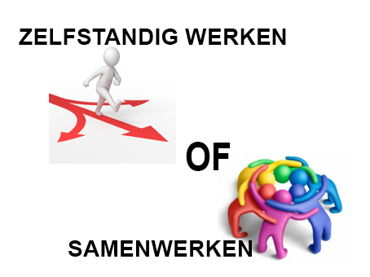 | POLIEROEFENING:  Dit is een “zelfstandige oefening” die je eigenhandig aanpakt!
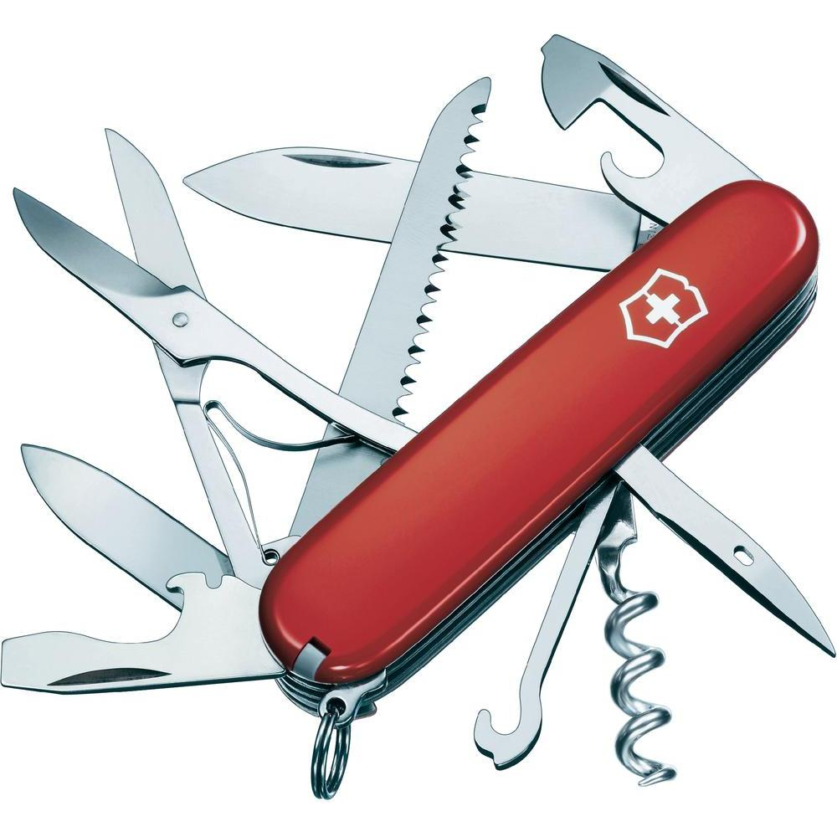  GEREEDSCHAPPEN | WAT HEB JIJ NODIG:  - Ontvetting- en kuismiddelen.  - Slispapier. (1200-3000)  - Rubberen slisblok.  - Polierpasta’s.  - Poliermachine.  - Polierkussens en polierdoeken.
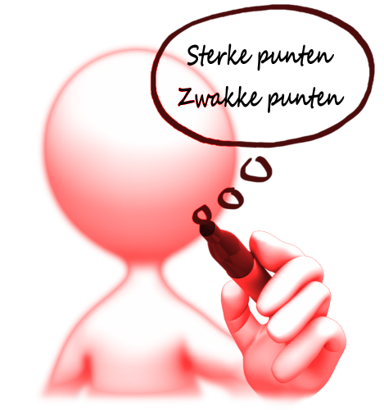  EVALUATIE | PUNTEN:  Je wordt beoordeeld op de volgende werkputen:  - Technisch inzicht.  - Juiste gebruik van het gereedschap.  - Eindresultaat.  - Attitude. (Werk)
TIJDSMEETING | GESCHATTE WERKTIJD:  Max: 20 minuten per polieroefening.

